TRAZAMOS EL RECORRIDO REALIZADO POR LA ESCUELA
- PROPÓSITOS Y EVIDENCIAS DE APRENDIZAJE
Competencias y capacidades | Desempeños | ¿Qué nos dará evidencias de aprendizaje?
Resuelve problemas de forma, movimiento y localización.  - Modela objetos con formas geométricas y sus transformaciones.  - Comunica su comprensión sobre las formas y relaciones geométricas. | - Establece relaciones entre los datos de ubicación y los expresa con material concreto teniendo en cuenta puntos de referencia en las cuadrículas.  - Expresa con material concreto, bosquejos o gráficos los desplazamientos y posiciones de objetos o personas con relación a un punto de referencia. | Elabora una maqueta, distingue puntos de referencia, comunica recorridos.  Rúbrica (Anexo 1).
Enfoques transversales | Actitudes o acciones observables
Enfoque Ambiental | - Docentes y estudiantes plantean soluciones para conservar la escuela como un espacio saludable y seguro.

- PREPARACIÓN DE LA SESIÓN
¿Qué necesitamos hacer antes de la sesión? | ¿Qué recursos o materiales se utilizarán en esta sesión?
- Consigue papelotes cuadriculados.  - Corta tiras de papel reusable, de la recolección de la información de la sesión anterior.  - Prepara la rúbrica (Anexo 1). | - Colores o crayolas.  - Plumones.  - Papelotes cuadriculados.  - Cartones para las bases de la maqueta.  - Cajitas reusables forradas con material reusable.

- MOMENTOS DE LA SESIÓN

Inicio | Tiempo aproximado: 20 minutos
En grupo clase

- Saluda a los estudiantes y dialoga con ellos acerca del recorrido que hicieron en la sesión anterior. Recuerda, junto con los niños y las niñas, que salieron a reconocer algunos lugares en la escuela que necesitaban ser atendidos con urgencia para mejorar su higiene.
- Luego de sus intervenciones, formula las siguientes preguntas: ¿saben qué son las maquetas?, ¿dónde las han visto?, ¿para qué sirven?, ¿cómo son?
- Después de que hayan compartido sus experiencias sobre los lugares que recorrieron, sus impresiones, observaciones y apreciaciones sobre algunos espacios que necesitan de especial atención para mejorar su higiene, plantea el siguiente problema:
“La dirección de nuestra institución educativa nos ha encargado presentar a las brigadas escolares los lugares de la escuela donde se necesita mejorar la higiene, así como la forma de llegar a estos sectores. ¿Cuál será la mejor forma de indicar a las brigadas escolares cómo llegar a los lugares que señalemos?”.

Familiarización con el problema
- Plantea las siguientes preguntas al respecto: ¿de qué se trata el problema?, ¿qué nos piden averiguar?, ¿cómo podríamos informar a la brigada escolar, de forma clara y precisa, cuáles son los lugares que requieren de especial atención?, ¿qué materiales podríamos utilizar?, ¿qué podríamos hacer?, ¿cuáles podrían ser los lugares conocidos que nos servirán de referencia?
- Pide a las niñas y los niños que saquen las anotaciones que hicieron en tiras reusables durante la sesión anterior, de los lugares donde detectaron que es necesario mejorar la higiene para hacer de nuestra escuela un lugar saludable.
- Comunica el propósito de la sesión: “Hoy identificaremos en una maqueta los lugares donde se requiere mejorar la higiene; allí plantearemos algunos sectores conocidos como puntos de referencia y trazaremos un recorrido utilizando flechas”.
- Ten en cuenta la conveniencia de copiar el propósito en la pizarra para que los estudiantes lo tengan presente durante la sesión.
- Diles que prestarás especial atención a la relación que establezcan entre el recorrido que hicieron en el colegio y el desplazamiento que expresarán en la maqueta, donde señalarán algunos puntos conocidos a manera de referencia. Asimismo, observarás su comportamiento acerca de mantener sus lugares y el aula limpia para hacer del espacio que comparten un lugar saludable.
- Selecciona con los estudiantes las normas de convivencia que se comprometerán a trabajar en esta sesión.

Desarrollo | Tiempo aproximado: 50 minutos
En grupo clase (en el patio)
Búsqueda y ejecución de estrategias
- Plantea las siguientes interrogantes: ¿de qué manera les pueden servir los apuntes que hicieron en la sesión anterior?, ¿cómo plasmarán los recorridos?, ¿qué materiales podemos utilizar?, ¿qué haremos primero?, ¿qué haremos después?

En grupos de trabajo

- Ayúdalos a organizarse en grupos de cuatro integrantes.
- Entrega a cada grupo un papelote cuadriculado (reusado de ser posible) y pídeles que en él coloquen las cajas que representarán los diferentes ambientes del colegio, como las aulas, la dirección, los baños. Indícales que dejen espacio para el patio y los corredores, con el fin de que se ubiquen y lleven a cabo la comparación con el desplazamiento que hicieron en la sesión anterior.
- Es posible que las niñas y los niños hayan traído cajas de diferentes tamaños, entonces incentívalos para que escojan el tamaño pertinente. Las cajas pueden estar forradas con papel periódico, papel de colores, papel blanco o cualquier otro material reusable que sea de la preferencia de los estudiantes.
- Proponles que forren los cartones con el papelote cuadriculado reusable. Estos cartones forrados serán la base donde ellos pegarán las cajas que trajeron al aula.
- Indica a los niños y las niñas que coloquen sus cajas encima del cartón, para que puedan calcular los espacios y ubicarse; luego, que bosquejen suavemente los recorridos y los espacios por donde se trasladaron. Finalmente, que remarquen el desplazamiento que trazaron cuando se sientan más seguros de su recorrido.
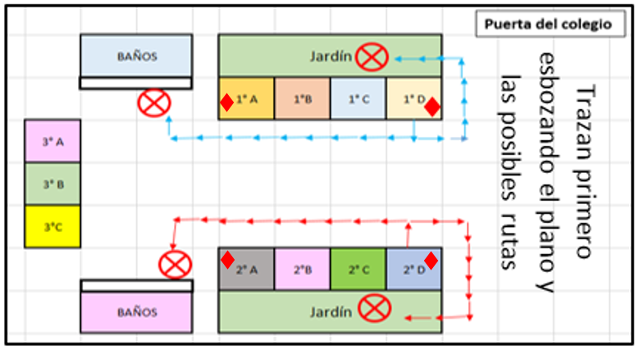
- Primero, orienta a tus estudiantes para que esbocen el plano y las posibles rutas. En estos momentos aprovecha para orientarlos a partir de estas preguntas: ¿cuáles fueron los lugares que recorrieron?, ¿desde qué punto partieron?, ¿hacia qué punto se trasladaron?, ¿por qué lugares pasaron?, ¿cómo se puede saber a dónde voltear? Enseguida, comunícales que esos lugares de donde partieron o en donde tuvieron que voltear son los que llamaremos puntos de referencia, y los pueden pintar o señalar. Solicita que propongan un símbolo y lo muestren para que todos puedan observarlo; por ejemplo, pueden colocar un ◊, para que la brigada, cuando vea esa señal, sepa que allí tiene que girar hacia la derecha o hacia la izquierda. La imagen de la izquierda es un ejemplo de lo pueden esbozar con el lápiz.
- Ayúdalos y monitorea sus avances, retroalimenta frente a sus dudas.
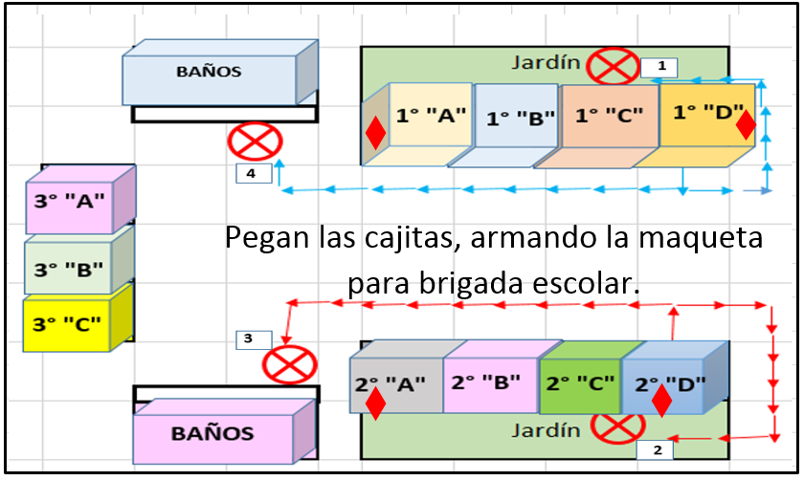
- Después, pegan las cajitas y arman la maqueta para la brigada escolar. Oriéntalos para que señalen con flechas cada paso que caminaron y marquen con X los puntos controvertidos cuya higiene necesita ser mejorada. Guíalos también sobre los giros que hicieron, los que la brigada debe conocer para saber si irán hacia la derecha o hacia la izquierda.
- Luego, indica a los niños y las niñas que peguen las cajitas forradas con papeles reusables de diferentes colores para establecer en forma tridimensional cuáles son las aulas, los baños y otros ambientes que están representando.
- Finalmente, solicita, que señalen con X los lugares detectados por ellos que requieren ser atendidos.

En grupo clase

Socialización de representaciones
- Solicita que, de manera voluntaria, uno o dos grupos presenten sus maquetas. Indícales que deben tomar en cuenta algunas condiciones para organizar mejor su exposición, como explicar cuál es la dirección que deben señalar las flechas de orientación, cuál fue su punto de referencia, cuál fue el punto de partida y cuál el de llegada.
- Recuerda, junto con los estudiantes, que los niños y las niñas que no socializaron en esta oportunidad lo harán en el siguiente trabajo o sesión. Explícales que todos tendrán la oportunidad de participar.
- Valora los aprendizajes de los estudiantes con el apoyo de la rúbrica de la presente sesión y considera retroalimentar en todo momento frente a sus dudas.

Formalización y reflexión

- Para consolidar sus aprendizajes, puedes plantear las siguientes preguntas: ¿qué hicimos en la maqueta para que la brigada pueda reconocer los lugares donde es necesario mejorar la higiene?, ¿cómo indicamos las zonas por los que la brigada puede trasladarse para llegar a estos lugares?, ¿cuáles fueron los puntos conocidos que indicamos a la brigada para que sepa dónde voltear?, ¿qué son los puntos de referencia?
- Orienta a los estudiantes para que anoten en sus cuadernos las conclusiones a las que han llegado. Considera plantear el siguiente organizador a partir de sus participaciones.

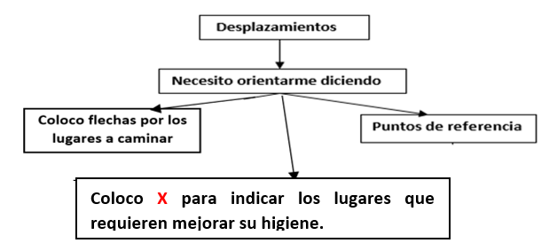

En forma individual

Planteamiento de otro problema

- Pídeles que resuelvan la p. 87 del Cuaderno de trabajo.

Cierre | Tiempo aproximado: 20 minutos

- Haz un resumen de lo realizado en esta sesión.
- Formula algunas preguntas, como las siguientes: ¿para qué sirvió marcar los desplazamientos en la maqueta?, ¿por qué no empezaron pegando de frente las cajas?, ¿para qué sirve una maqueta?, ¿por qué es necesario colocar flechas para el desplazamiento?, ¿por qué es importante señalar un punto de referencia?, ¿para qué sirve este punto?
- Reflexiona junto con ellos a partir de las siguientes preguntas: ¿cumplieron las normas de convivencia con las que se comprometieron?, ¿cómo ayudaron a mantener ordenados y limpios los espacios que compartieron?, ¿cuidaron los materiales?
- Establece con los niños y las niñas la valoración de los aprendizajes, según los criterios de la rúbrica que mencionaste al inicio de la sesión y en un lenguaje que sea apropiado para su edad.
- Felicítalos por el esfuerzo realizado y pídeles que para la siguiente sesión de matemática traigan goma y papeles periódicos o cualquier otro tipo de papel que puedan utilizar en el aula para hacer recortes.

- REFLEXIONES SOBRE EL APRENDIZAJE
- ¿Qué avances y dificultades tuvieron los estudiantes?

- ¿Qué aprendizajes debo reforzar en la siguiente sesión?

- ¿Qué actividades, estrategias y materiales funcionaron, y cuáles no?

Anexo 1
Rúbrica de evaluación: “Trazamos el recorrido realizado por la escuela”
Unidad:
Formamos brigadas para hacer de la escuela un lugar seguro y saludable.
Competencia:
Resuelve problemas de forma, movimiento y loalización.

Capacidades | En inicio | En proceso | Esperado | Destacado
Modela objetos con formas geométricas y sus transformaciones. | No puede plantear la relacion entre los datos de ubicación y los desplazamientos realizados en el entorno, por lo que tampoco puede expresarlo en una cuadrícula. | Requiere seguimiento para identificar algunas relaciones entre los datos de ubicación y el recorrido que realizó, para llegar a expresar esta experiencia en un bosquejo en una cuadrícula, y plantear como puntos de partida objetos conocidos por ellos. | Establece relaciones entre los datos de ubicación, recorrido de los objetos y personas del entorno, y los expresa con bosquejos y desplazamientos, teniendo en cuenta objetos como puntos de referencia en la cuadrícula. | Establece relaciones entre los datos de ubicación, recorrido de los objetos y personas del entorno, y los expresa en un gráfico, teniendo a los objetos fijos como puntos de referencia; y teniendo en cuenta objetos como puntos de referencia en la cuadrícula.
Comunica su comprensión sobre las formas y relaciones geométricas. | No puede expresar su comprensión sobre los elementos de los cuerpos tridimensioneales. No puede agrupar los materiales como aquellos que ruedan o no ruedan. | Expresa con material concreto y dibujos su comprensión. Asimismo, describe si los objetos ruedan, se sostienen, no se sostienen o tienen puntas o esquinas, usando lenguaje cotidiano y algunos términos geométricos. | Expresa con material concreto y dibujos su comprensión sobre algunos elementos de las formas tridimensionales (caras y vértices). Asimismo, describe si los objetos ruedan, se sostienen, no se sostienen o tienen puntas o esquinas, usando lenguaje cotidiano y algunos términos geométricos. | Expresa con dibujos su comprensión sobre los elementos de las formas tridimensionales y las asocia con las formas bidimensionales.
 | Expresa dificultades para el manejo de representaciones de desplazamientos y posiciones de objetos o personas, con material concreto y con el diseño de sus bosquejos o gráficos. | Expresa con material concreto, y requiere apoyo al diseñar sus bosquejos o gráficos de los desplazamientos y posiciones de objetos o personas con relación a un punto de referencia. | Expresa con material concreto, bosquejos o gráficos los desplazamientos y posiciones de objetos o personas con relación a un punto de referencia. | Expresa con gráficos los desplazamientos y posiciones de objetos o personas con relación a objetos fijos como puntos de referencia; hace uso de algunas expresiones del lenguaje geométrico.
Usa estrategias y procedimientos de estimación y cálculo. | Expresa limitaciones para la aplicación de estrategias propias e incluso la de otros compañeros, para medir directamente la longitud de dos objetos con unidades no convencionales (pasos). | Requiere de apoyo para la aplicación de estrategias, recursos y procedimientos de comparación para medir directamente la longitud de dos objetos con unidades no convencionales (pasos). | Emplea estrategias heurísticas, recursos y procedimientos de comparación para medir directamente la longitud de dos objetos con unidades no convencionales (pasos). | Usa diversas estrategias para medir de manera exacta o aproximada (estimar) la longitud y el contorno de una figura, empleando la unidad de medida, no convencional o convencional, según convenga.
Argumenta afirmaciones sobre relaciones geométricas. | No puede hacer afirmación alguna sobre las características físicas y semejanzas de los cuerpos geométricos. | Identifica algunas características físicas y semejanzas de los cuerpos geométricos. | Hace afirmaciones sobre algunas propiedades físicas o semejanzas de los objetos y las prueba con ejemplos concretos. Así también, explica el proceso seguido. | Hace afirmaciones sobre algunas relaciones entre elementos de las formas, su composición o descomposición, y las explica con ejemplos concretos o dibujos.
Nota: cuando compartas esta rúbrica con los estudiantes, recuerda que es necesario que parafrasees los criterios en un lenguaje apropiado para la edad de ellos. Esta rúbrica te será de utilidad para las sesiones 2, 8 y 16.

